第二课堂成绩单实践打卡用户操作说明

实践打卡需要使用移动端操作
1、学生用户登录小程序，点击个人中心，点击社会实践打卡，可看到未结束和已结束实践活动，见下图1
2、团队负责人创建实践活动，点击“我要创建”，进入创建页面，根据活动具体需求创建，（注意必填项），见下图2，图3
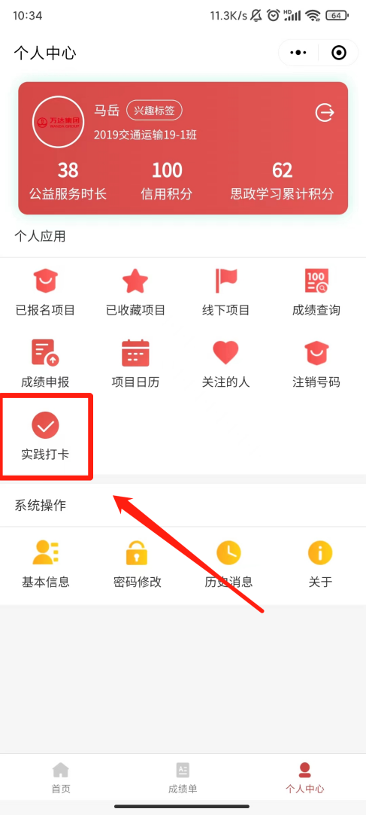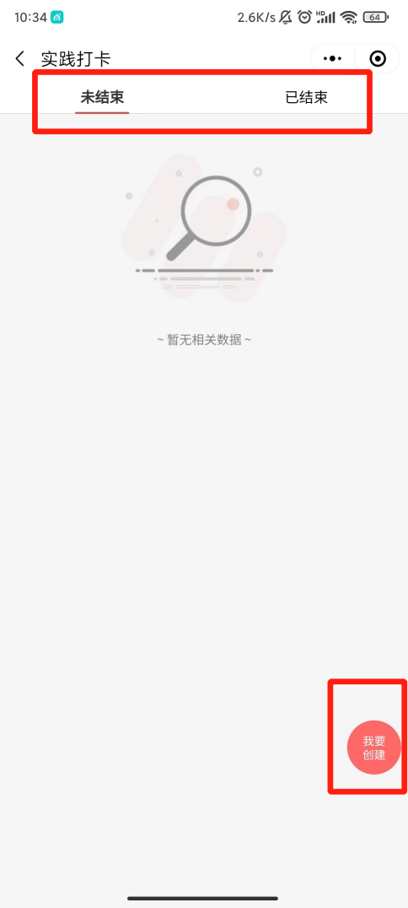
·图1 ·图2
- 创建项目中添加项目人员导入，可自行输入学号进行导入，也可下载模板进行批量导入（不在名单中无法进行时间打卡），见下图4
特别提醒：
- 项目名称请规范填写，务必与立项团队名称一致。
- 指导单位请填写推荐立项单位，校级直属学生组织请填写校团委。
- 活动类型请填写暑期社会实践。
- 实践类型请规范选择，务必与立项类型一致。
- 活动开始、结束时间请填写所在团队计划开展实践时间，原则上与实践实际开展时间一致。
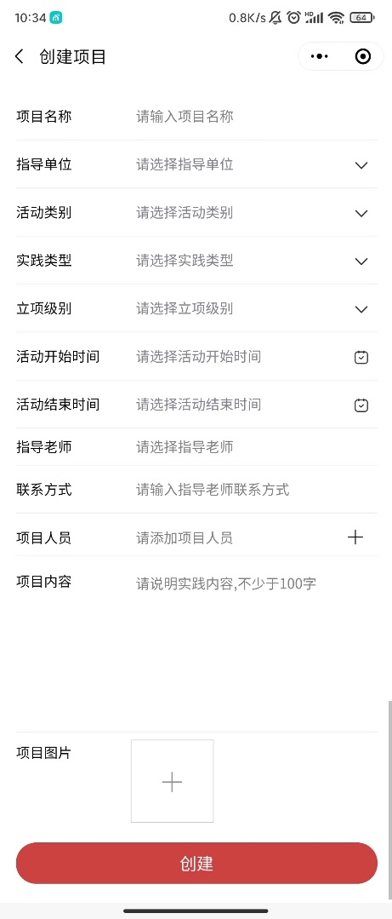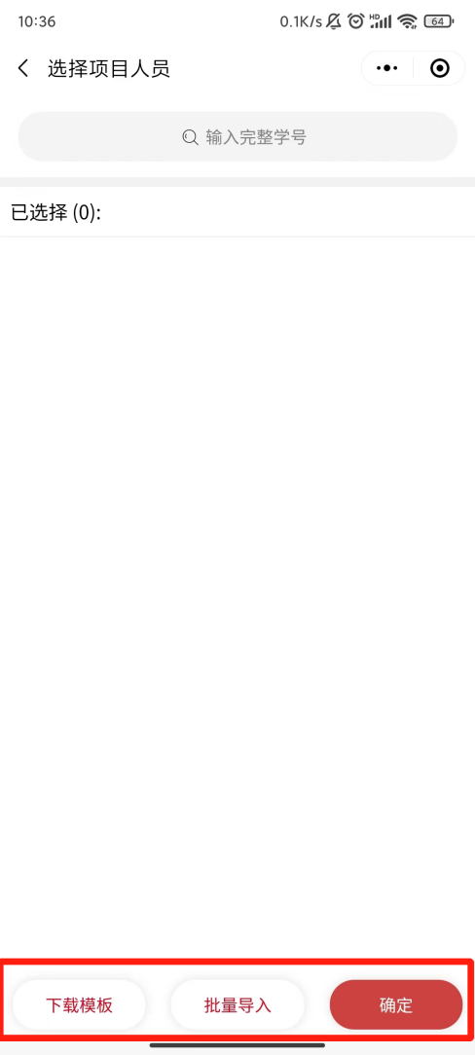
·图3 ·图4
4、创建完成之后，点击活动可进行实践打卡（见下图7）和更多操作，创建者本人可进行重新编辑活动，见下图8
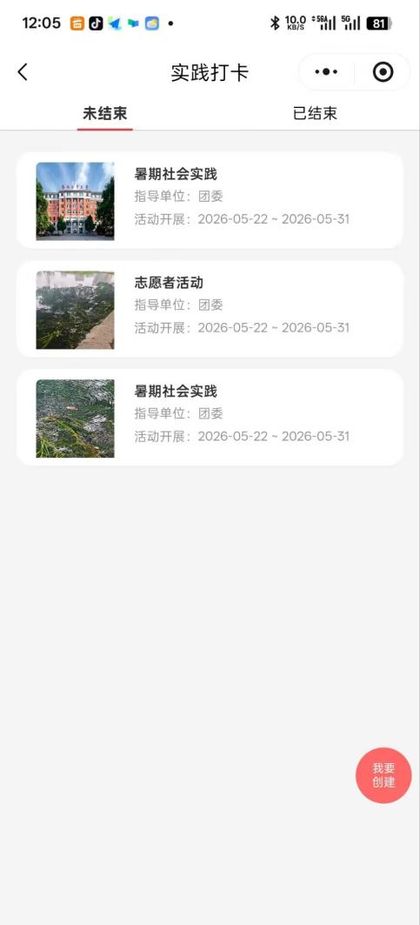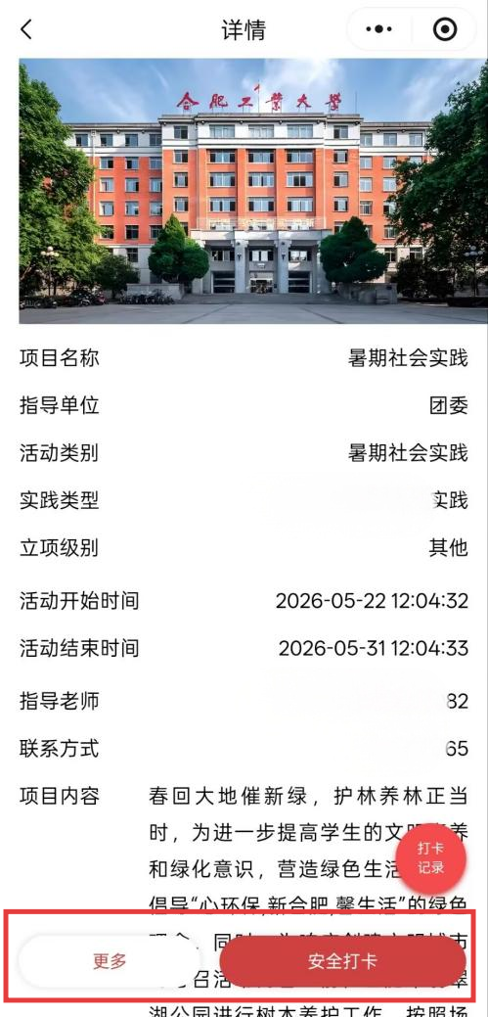
·图5 ·图6

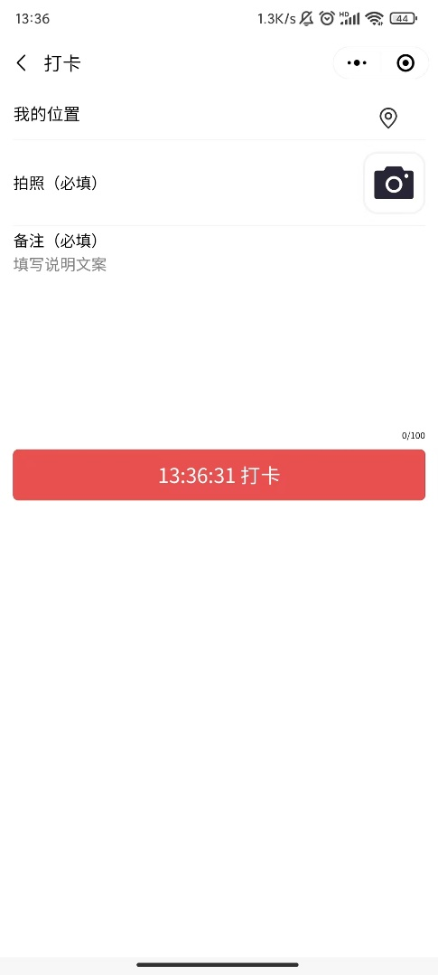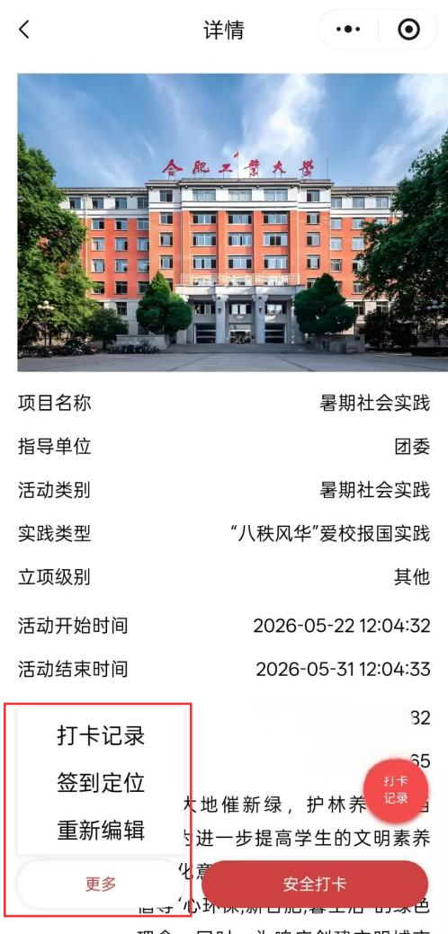
·图7 ·图8
备注：上传打卡照片需为实践场景照片。
5、请实践团队在实践活动开展时间内，全体实践队员每日进行定位打卡，实践结束后，实践团队生成实践打卡记录图。
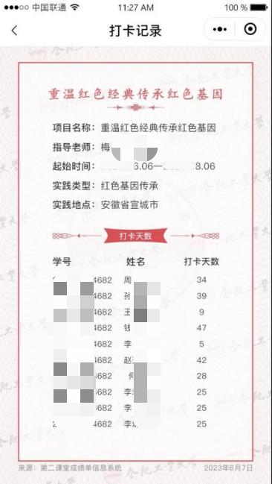
见右图9

